МБДОУ ДС «Родничок»
Царство растений
2014
Выполнила воспитатель
Пархаева Лидия Николаевна
Конспект непосредственно образовательной деятельности по ознакомлению с окружающей действительностью в старшей группе
на тему «Царство растений»
Программное содержание:
- Закрепить знания детей о растениях.
- Развивать умение обобщать по существенным признакам; учить строить свои суждения, используя модели.
- Расширить и уточнить знания о функциях некоторых частей растения (корень, семена) используя модели и исследовательскую деятельность.
- Закрепить и уточнить представление о многообразии растений и их значении для природы и человека.
- Воспитывать любовь к растениям, желание ухаживать за ними, беречь их.
Предшествующая работа:
- Наблюдение за деревьями, кустарниками, травами на прогулке.
- Дидактические игры «Деревья и кустарники», «Собери дерево», «Правила поведения в лесу», «Вершки и корешки».
- Рассматривание картины «Лес».
- Чтение художественной литературы: А. Осипов «Тропинка полевая», И. Махонина «Деревья, птицы и цветы», М.Е. Аспиз «Чудо листья», П. Синявский «Зелёная аптека», Ю.Дмитриева «Кто в лесу живёт и что в лесу растёт», Н. Павлова «Загадки цветов». Заучивание стихов, разгадывание загадок о растениях.
- Посадка дерева (дуб) на участке. Наблюдение за его ростом.
- Посадка лука в землю.
Оборудование:
- Картинки с изображением растений.
- Модели дерева, кустарника, травянистых растений.
- Картина «Лес»
- Три больших стакана и два маленьких с землёй, один пустой. Карандаш, модели корня, марлевая верёвочка на каждого ребёнка, клеёнки.
- Разрезные картинки: дерево – берёза, кустарник – сирень, травянистое растение – пижма.
- Напиток из шиповника.
- Фонограмма «Чудный лес»
Ход занятия
- Ребята, вы любите сказки? Сегодня я хочу рассказать вам интересную сказку (звучит фонограмма).
- В некотором царстве жили-были берёза, сосна, сирень, смородина, крапива и многие другие жители.
Рассматривание картины «Лес».
- А что это за царство? (растения)
- А жители этого царства живые? (да)
- Почему? (они дышат, растут, питаются, размножаются) Показ моделей.
- В царстве растений было три государства:
Царство растений

травянистые
растения
кустарники
деревья

- А кто жил в этих государствах вы догадаетесь, когда отгадаете три загадки.
- Ногам одна, а рук много. (дерево)
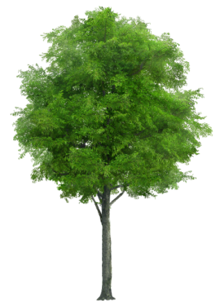
- Как вы узнали, что это дерево? Нога – это ствол, а руки – это ветки. Какие вы знаете деревья? (дуб, рябина, берёза, осина, липа, сосна, яблоня…) Найдите у себя на столе модель дерева, положите её перед собой.

- Послушайте и отгадайте, кто жил во втором государстве:
- Никак не могу понять я:
Похожие кусты, как братья,
А ягоды у них разные -
Чёрные, белые, красные. (смородина)
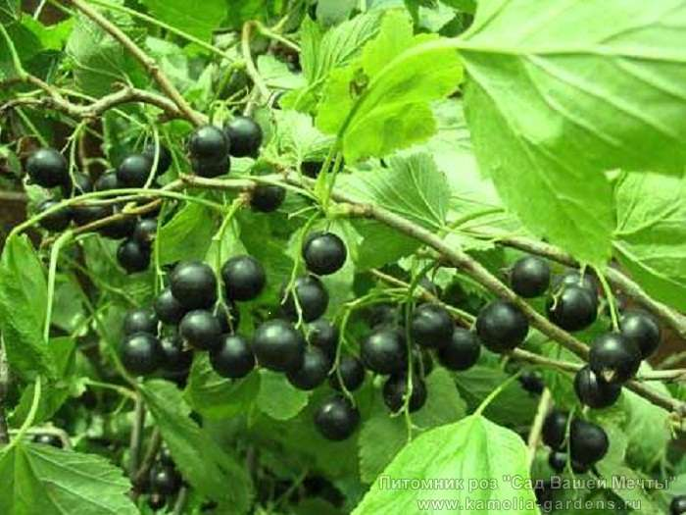
- Какие вы знаете кустарники? (смородина, сирень, акация, шиповник, крыжовник, калина…) Найдите модель кустарника и положите рядом с моделью дерева. Чем отличаются деревья от кустарников? (У дерева один ствол, а у кустарников несколько)

- И наконец, кто жители третьего государства:
- Она под осень умирает,
И вновь весною оживает,
Иглой зелёной выйдет к свету,
Растёт, цветёт всё лето,
Коровам без неё беда,
Она их главная еда. (трава)
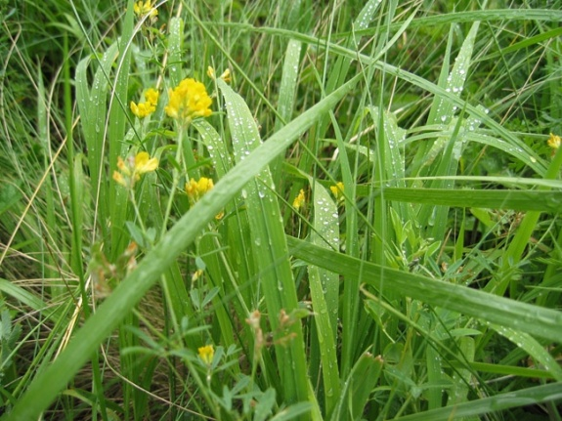
- Какие травянистые растения вы знаете? (крапива, подорожник, одуванчик, клевер, лопух, ромашка…)
- На столе модель травянистых растений, найдите и положите с другими моделями. Чем отличаются травянистые растения от дерева и кустарника? (Травянистые растения низкорослые, осенью увядает, а деревья и кустарники покрыты корой.)
- Вот мы и познакомились с царством растений.
Физкультминутка
Стали мы деревьями  Сильными, большими | Ноги на ширине плеч, руки на поясе
Ноги – этот корни,  Их расставим шире. | Ноги раздвигаем шире
Чтоб держалось дерево,  Падать не давали, | Сжимаем кулаки и ставим один над другим
Из глубин далёких,  Воду доставали. | Наклоняемся, складываем ладони, сгибаем и разгибаем руки в локтях
Тело наше – ствол могучий, | Руки скользят по туловищу
Он чуть – чуть качается | Покачивание из стороны в сторону
И своей верхушкой острой  В небо упирается. | Руки вверх
Наши руки – это ветки, | Руки вверх, пальцы раздвинуть
Крону вместе образуем. | Пальцы соединяем над головой.
В кроне им совсем не страшно. | Покачиваем головой
Когда ветры сильно дуют, | Покачиваем руками
Пальцы веточками будут,  Листья закрывают их | Покачиваем руками, шевелим пальчиками
Как придёт за летом осень,  Разлетятся листья вмиг,  Успокоится природа  И уснёт всё до весны. | Руки вверх и опускаем волнообразными движениями
- Молодцы, а теперь снова вернёмся к сказке.
- В этом государстве живут деревья, кустарники, травы. Они такие разные. Но всё же они чем-то похожи. Давайте поиграем в игру «Собери растение». (Три команды собирают растения из частей – корень, стебель или ствол, листья, цветы)
Затем все вместе дети идут в лабораторию. Дидактическая игра «Хорошо – плохо». Хорошо – хлопают в ладоши, плохо – топают.

- Беречь природу
- Вырубать деревья
- Стряхивать снег c деревьев и кустарников
- Поджигать стволы деревьев
- Ломать ветки
- Белить стволы
- Топтать и рвать с корнем травы
- Поливать растения
- Сажать деревья
- Лазать на деревья

Речку, лес, цветущий луг,
Получай в наследство,
Охраняй их, юный друг,
Береги их с детства.
- На этом наше путешествие заканчивается. Понравилось ли оно вам? Что нового вы узнали?
- А сейчас предлагаю попробовать напиток из шиповника.
Шиповник – для здоровья,
Так в народе говорят.
Из шиповника отвар –
Ценный от природы дар.

Литература:
- С.Н Т.М Бондаренко «Комплексные занятия в детском саду»
- Николаева «Методика экологического воспитания в детском саду»
- Шорыгина « Деревья какие они»
- Ю.Дмитриева «Кто в лесу живёт и что в лесу растёт»
- Н. Павлова «Загадки цветов».

